«Тайная жизнь молекул: Внутренняя энергия»
Этот урок о том, почему горячий чай остывает, почему мы греем руки трением и почему шуба на самом деле не греет, а «мешает остывать».
Что такое внутренняя энергия? Представьте, что вы смотрите на стол через очень мощный микроскоп. Вы не увидите гладкой поверхности. Вы увидите, что частицы (атомы и молекулы) постоянно «прыгают», «крутятся» и «толкаются».
Вариативность понятий:
- Для интуиции: Внутренняя энергия — это «энергия невидимой суматохи». Чем сильнее «беснуются» молекулы, тем выше эта энергия.
- Для физики: это сумма двух кошельков: кошелька движения (кинетическая энергия) и кошелька связей (потенциальная энергия — как сильно молекулы притягиваются друг к другу).
От чего зависит эта «суматоха»?
- От температуры: это главный рычаг. Нагрели тело — молекулы забегали быстрее. Внутренняя энергия выросла.
- От состояния (лед, вода, пар): у воды при 0⁰C внутренняя энергия больше, чем у льда при той же температуре. Почему? Чтобы растопить лед, нужно «разорвать» крепкие связи между молекулами. На это тратится энергия, которая потом «сидит» в воде в виде потенциальной энергии.
- От массы: В ведре воды молекул больше, чем в стакане. Даже если они двигаются с одинаковой скоростью, суммарная энергия ведра больше.
Важный секрет: если вы бежите с кружкой горячего чая, чай не станет горячее. Внутренняя энергия не зависит от того, как быстро движется всё тело целиком. Она «спрятана» внутри самого вещества.
Способы изменения внутренней энергии
Способ №1: «Силой возьмем!» (Совершение работы)
Если мы хотим изменить внутреннюю энергию, мы можем применить силу.
- Над телом совершают работу. Энергия растет.
  - Пример: Вы забиваете гвоздь. Молоток бьет по шляпке. Энергия удара заставляет атомы железа вибрировать сильнее. Шляпка нагревается.
  - Пример: Потрите ладони друг о друга. Вы совершаете работу против силы трения. Ладони становятся горячими. Это самый древний способ добычи огня.
  - Опыт: «Огниво». Возьмите кусок дерева и начните быстро сверлить его металлическим стержнем. Через некоторое время появится дымок, а затем можно зажечь трут. Механическая работа превратилась в тепло.
  - Пример: когда мы дрожим от холода, наши мышцы совершают работу. Эта энергия переходит во внутреннюю, и мы согреваемся.

- Тело само совершает работу. Энергия уменьшается.
  - Пример: Аэрозольный баллончик. Когда вы нажимаете кнопку, газ под давлением вырывается наружу и расширяется. Он тратит свою внутреннюю энергию, чтобы растолкать воздух. Поэтому сам баллончик становится ледяным.
  - Опыт: «Бутылка и монета». Смочите горлышко пустой пластиковой бутылки водой, положите на него монетку. Возьмите бутылку в руки, чтобы нагреть воздух внутри (энергия выросла). Затем уберите руки. Воздух внутри остывает, совершает работу, «съеживается» и засасывает монетку внутрь.

Способ №2: «Поделись со мной» (Теплопередача)
Энергия может переходить от горячего тела к холодному просто так, без ударов и трения.
А) Теплопроводность (Эстафета) Энергия передается от молекулы к молекуле, как в очереди. Само вещество при этом никуда не течет.
- Пример: Металлическая ложка в чае. Конец в кипятке горячий, а ручка, торчащая наружу, тоже теплая.
- Почему так? У металлов частицы расположены очень близко и крепко связаны, они передают «толчок» мгновенно. У дерева или шерсти связи слабые — это теплоизоляторы.
- Опыт: к медному стержню и стержню из оргстекла прикрепите пластилином кнопки. Нагрейте свободные концы зажигалкой. У меди кнопки отвалятся почти все, у оргстекла — ни одной.
Б) Конвекция (Паровозик) Здесь переносится само вещество. Теплые слои (легкие) поднимаются, холодные (тяжелые) опускаются.
- Пример: Батарея отопления. Она греет воздух внизу, он поднимается к потолку, остывает и опускается с другой стороны комнаты. Так прогревается вся комната.
- Пример: Кипящая вода в кастрюле. Снизу пузыри поднимаются вверх.
- Важно: В твердых телах конвекции не бывает, потому что молекулы не могут свободно перемещаться.
В) Излучение (Лучи) Энергия распространяется в виде невидимых волн. Ей не нужны ни провода, ни воздух.
- Пример: Солнце. Между нами и Солнцем — космос, абсолютная пустота. Там нет молекул для теплопроводности и конвекции. Мы греемся только за счет излучения.
- Пример: Костер. Вы отошли на два метра, но лицу всё еще жарко.
- Опыт с термосом: посмотрите на стеклянную колбу внутри термоса. Она зеркальная (блестящая). Блестящие поверхности — плохие излучатели и плохие поглотители. Зеркало отражает тепловое излучение обратно внутрь (к чаю) или наружу (если внутри лед), не давая энергии сбежать.

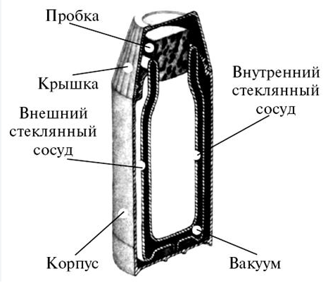
Главный герой урока: Термос.

Термос — это идеальный пример того, как мы «запираем» внутреннюю энергию, перекрывая все пути её утечки:

- Двойные стенки с вакуумом: Вакуум — лучший теплоизолятор. Там нет молекул, значит, теплопроводность равна нулю.
- Узкое горлышко и пробка: нет движения жидкости — нет конвекции.
- Зеркальное (серебряное) покрытие: отражает излучение обратно к содержимому.

Итог урока. Внутреннюю энергию можно изменить двумя путями:
- Работой (ударить, сжать, потереть).
- Теплопередачей (прикоснуться к горячему, поймать лучи солнца, дождаться теплого потока воздуха).

«Количество теплоты. Энергия в цифрах»

На этом уроке мы научимся переводить «невидимую» внутреннюю энергию на язык математики. Мы узнаем, как рассчитать, сколько именно тепла нужно, чтобы вскипятить чайник или остудить компот.

1. Что такое количество теплоты (Q)?
Если внутренняя энергия — это «запас» движения молекул, то количество теплоты — это порция энергии, которую тело получает или теряет при теплообмене.
Вариативность понятий:
- Для кошелька: Представьте, что внутренняя энергия — это баланс на банковской карте, а количество теплоты — это сумма конкретной покупки (пополнения или списания).
- Для физики: Энергия, которую тело получает или отдает при теплопередаче или совершении работы.
- Единица измерения: Джоуль (Дж). В быту часто используют килокалории (на пачках молока или круп), но в задачах мы всегда переводим всё в Джоули.

От чего зависит количество теплоты?
Опыт 1: Зависимость от массы (m)
- Действие: возьмем два одинаковых чайника. В один нальем 0,5 литра воды, в другой — 2 литра. Поставим на одинаковые горелки.
- Результат: Маленький чайник закипит через 3 минуты, большой — через 12 минут.
Вывод: чем больше масса, тем больше тепла нужно передать, чтобы нагреть тело.
Опыт 2: Зависимость от разности температур (t-t₀)
- Действие: два стакана содержат по 200 мл воды. В первом вода при температуре 20⁰ C, в другом - при 60⁰ C. Нам нужно довести оба до кипения (100 ⁰C).
- Результат: в первом стакане воду нужно нагревать на 80⁰ C градусов, во втором — всего на 40⁰ C. В первом случае потребуется в два раза больше времени и газа.
Вывод: чем сильнее нужно нагреть (или остудить), тем больше энергии потребуется.
Опыт 3: Зависимость от рода вещества (c)
- Действие: на сковороду капнем одну каплю воды и одну каплю подсолнечного масла. Масло задымится и почти сразу испарится, а капля воды будет долго «танцевать» на сковороде.
Вывод: Разные вещества нагреваются по-разному. У каждого вещества есть свой «характер» — удельная теплоемкость (c).
Удельная теплоемкость - это физическая величина, показывающая, какое количество теплоты необходимо сообщить телу массой 1 кг, чтобы его температура изменилась на 1 градус.
• У воды удельная теплоемкость огромная (4200 Дж/кг·°C). Вода — «энергетический хомяк», она очень неохотно отдает тепло и неохотно нагревается. Поэтому климат у океанов мягкий, а вечером у реки теплее, чем в поле.
• У металлов удельная теплоемкость маленькая. Железо нагревается мгновенно, но и остывает сразу.

Главная формула чтобы связать все эти факторы, используют формулу:

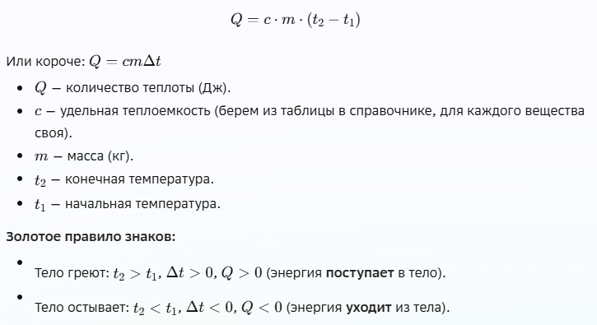

Примеры решения задач
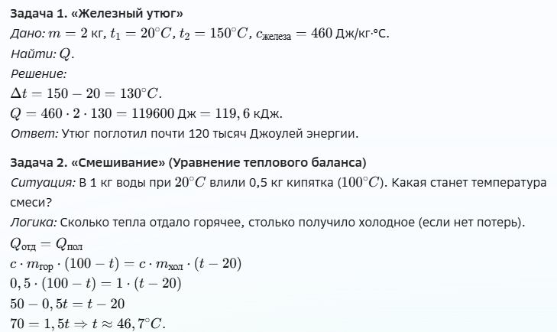

Итог урока
Количество теплоты — это «цена» изменения температуры. Она зависит от того, что греем c, сколько греем m и насколько нагреваем Δt.

